《积累与运用（六）》活动设计
科目版本 | 小学语文 西南师大版 三年级下册
章 节 | 第六单元
课 名 | 积累与运用（六）
学习目标 | 1．知道冒号有不同的用法。  2．积累词语，读懂成语故事，了解成语“半途而废”的意思。  3．写出你印象最深的一次校园活动，注意写清楚活动的过程。
具体环节设计
教学环节 |  | 内 容
1. 教师上课
1.1温故知新 |  | 1.请学生读“温故知新”中的两句话，体会每个句子中冒号的不同用法。  2. 学生互相交流、讨论，归纳出两个句子中引号的作用：第一句是用于提示下文；第二句是引现解释和说明。  3. 教师出示两组带冒号的句子，让学生选择冒号的用法。
1.2语海拾贝 |  | 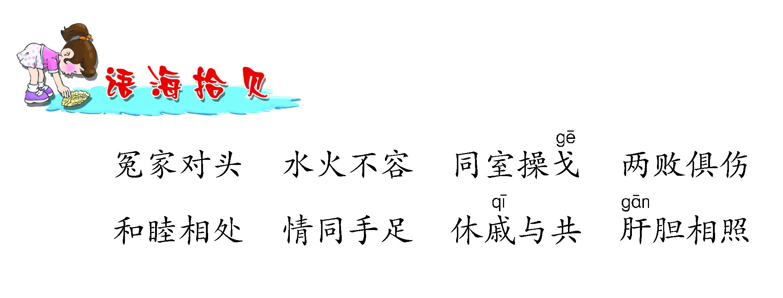  1. 自由读四字词语，注意读准音。  2. 同桌合作读，互相指正。  3. 教师抽读，齐读。  4. 学生积累。  5.出示句子，让学生选填词语。
1.3点击成语 |  | 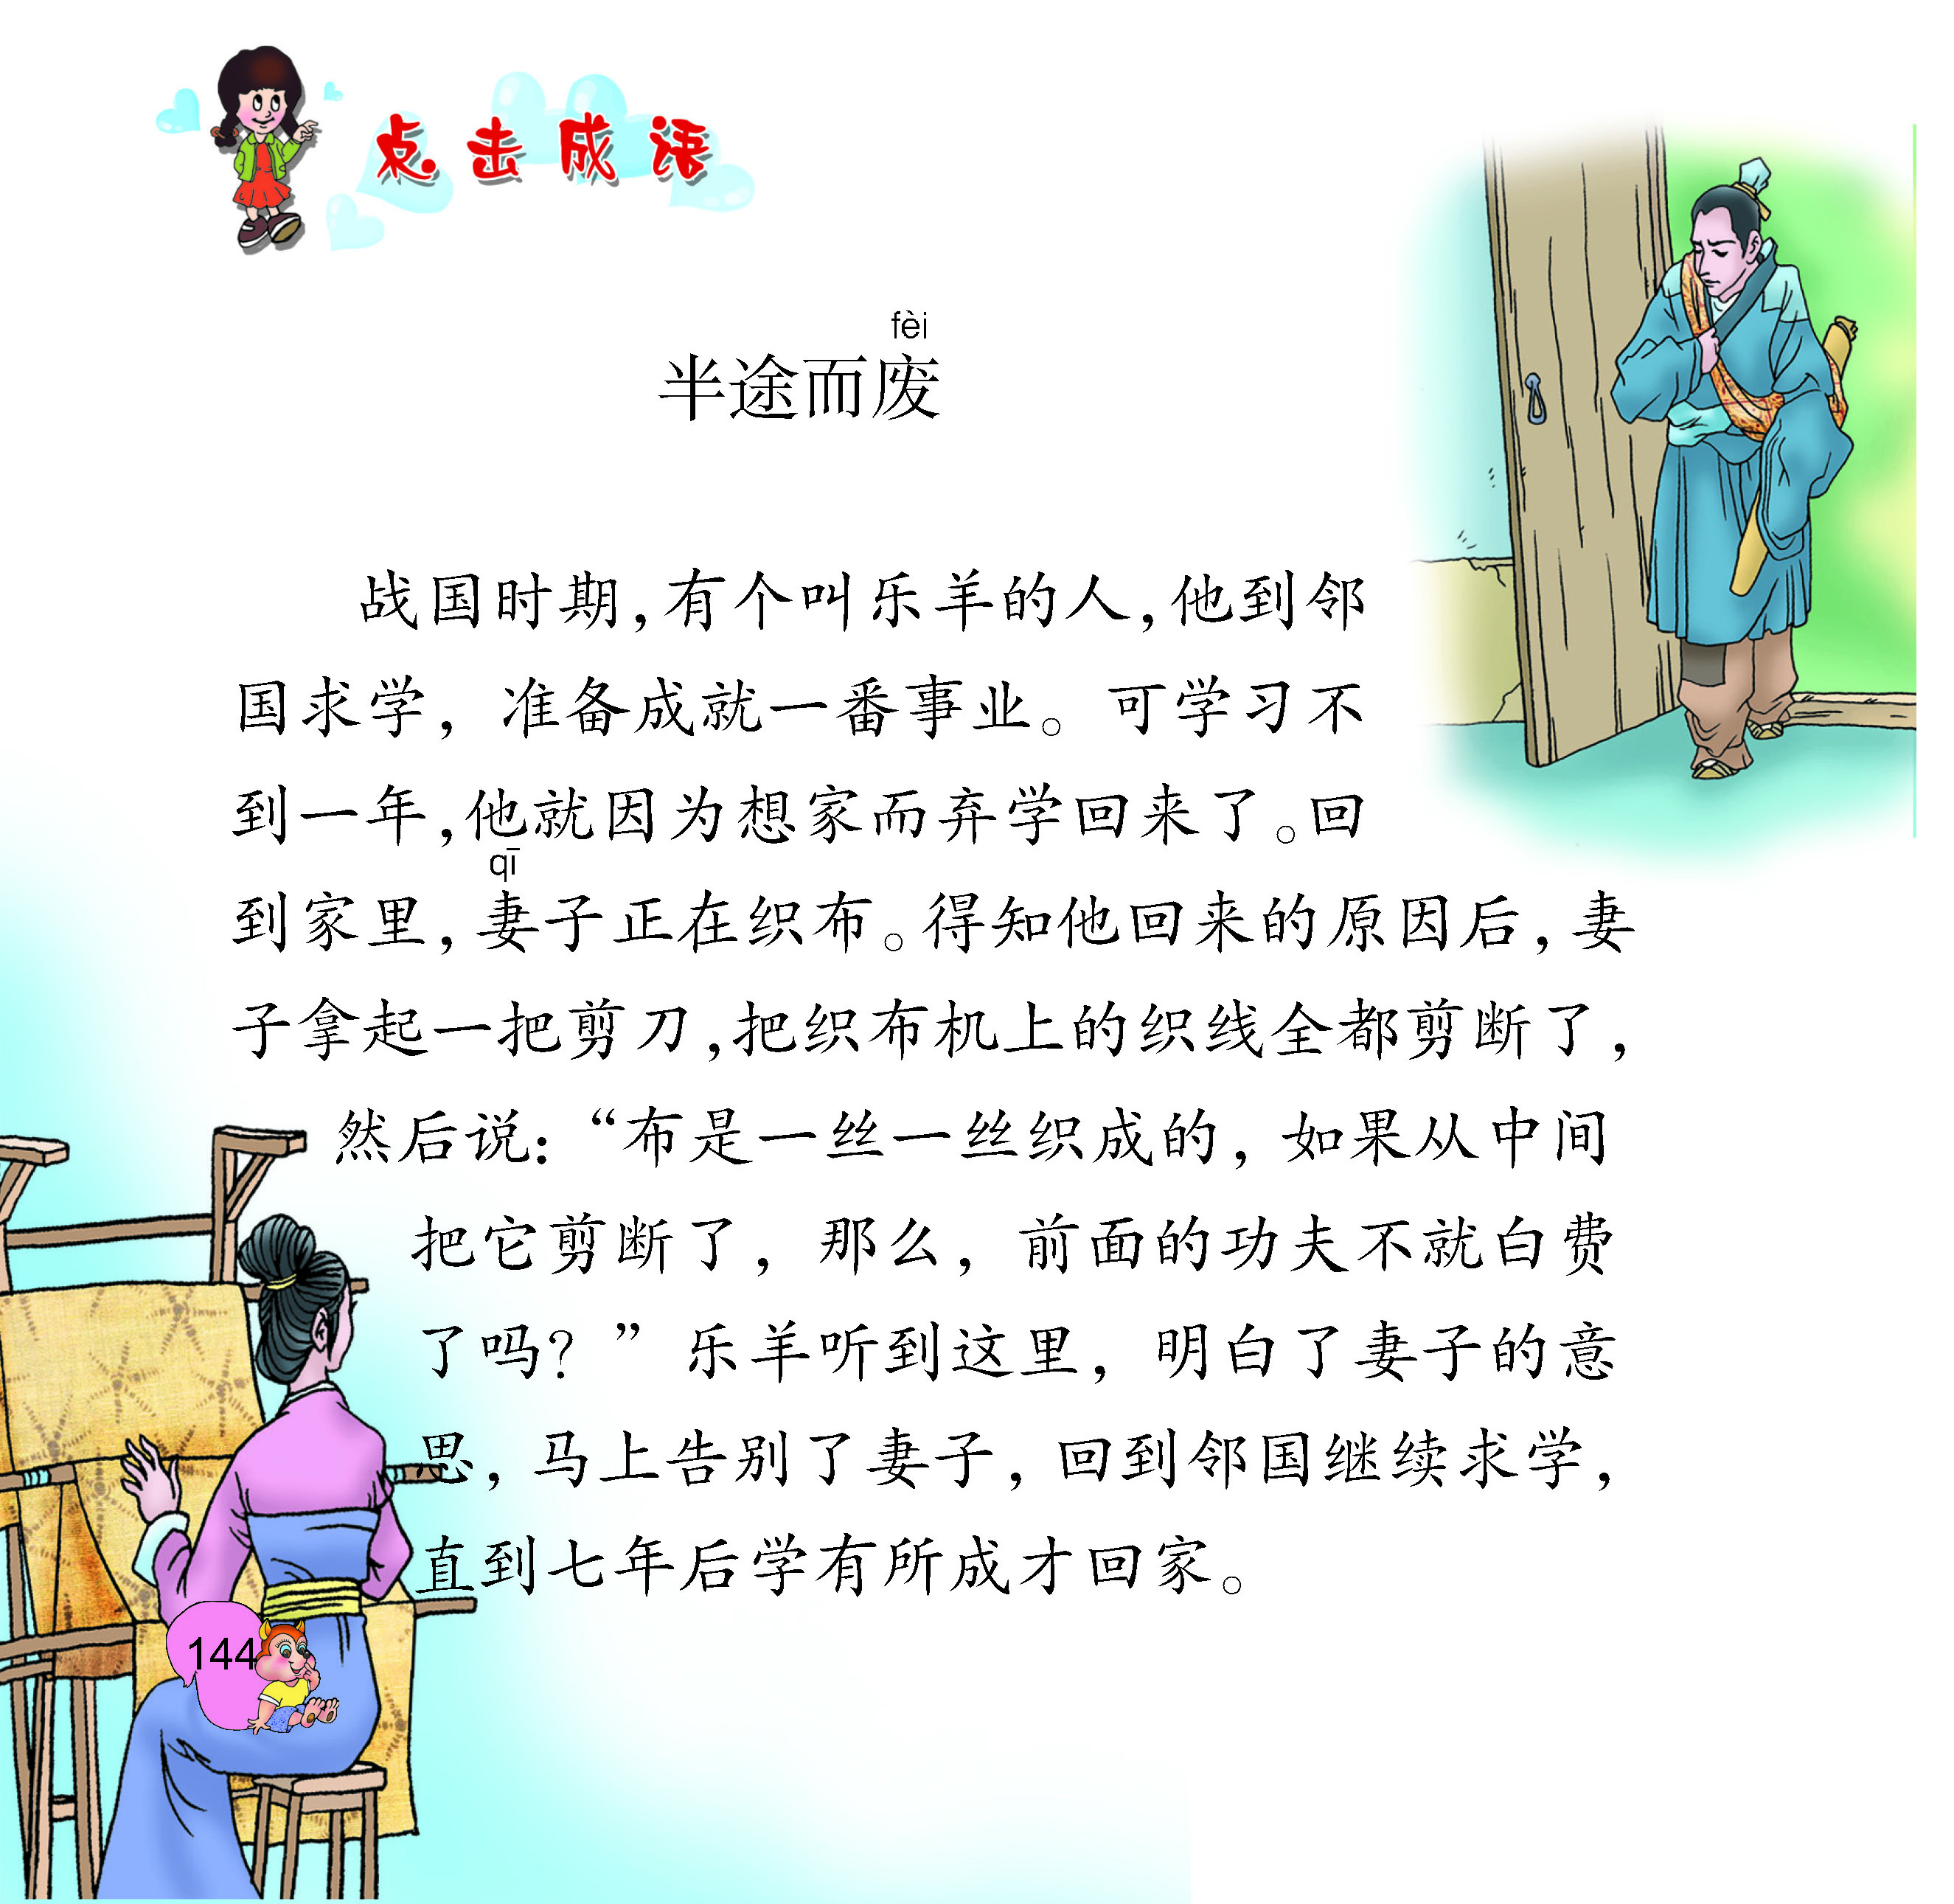  1. 自由读成语故事。  2. 说说你明白了什么。  3. 你从这个故事中得到了什么启示？能找出与“半途而废”意思相反的词吗？  4. 尝试着用“半途而废”说一句话。
1.4习作百花园 |  | 1.注意交代活动的时间，地点，内容。把活动的内容具体写出来。  2.表达自己的感受。  3.自拟题目。
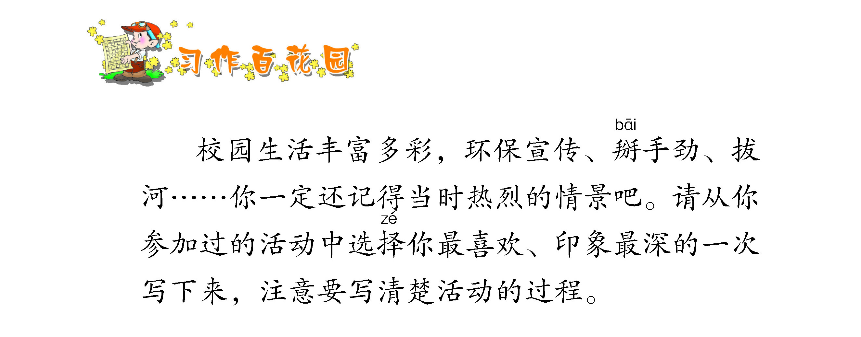
1. 激发兴趣，明确要求。
（1）激发学生产生习作愿望。
播放近期学校开展的集体活动场面，教师配上热情洋溢的旁白，让活动气氛感染学生，产生写作的愿望。
（2）读习作题目，了解本次习作要写的内容和习作要求。
①写自己参加过的最喜欢、印象最深的一次校园活动。
②写清楚活动的过程。
③给作文加个题目。
2.指导表达，体验感悟。
（1）回忆校园中的哪次活动让你最喜欢、印象最深刻，用一两句话把活动的时间、地点、参加的人和参加的什么活动写清楚。
（2）重点要把活动的过程写具体。
（3）写出自己的收获和体会。
3.自拟题目。
4.学生作文，教师巡视指导

2. 学生自学
2.1跟我学 |  | 本课学习目标：  1．知道冒号有不同的用法。  2．积累词语，读懂成语故事，了解成语“半途而废”的意思。  3．写出你印象最深的一次校园活动，注意写清楚活动的过程。
2.2学生练习 |  | - 听写本单元生词。  - 比一比，组词语。  潮（ ） 猎（ ） 暇（ ） 俱（ ）  朝（ ） 猪（ ） 假（ ） 具（ ）  - 将词语补充完整。  冤（ ）对（ ） （ ）睦（ ）处  （ ）同手（ ） （ ）戚与（ ）  （ ）（ ）不容 肝胆（ ）（ ）  - 选择下面句子中冒号的作用。  ①提起下文; ②引出解释和说明;  1.今晚有如下节目：舞蹈、独唱、二重唱、相声和杂技。( )  2.培根说：“知识就是力量。”（ ）  五、为句子选择合适的词语。  冤家对头 和睦相处 两败俱伤 情同手足  1.通过学习课文，我知道了丁香花和水仙花是一对“（ ） ”。  2.二虎相争，必然是（ ）。  3.同学们要（ ） 。  4.他们从小就是（ ）的好兄弟。  六、写一写你印象最深的一次校园活动。
答案：
二、比一比，组词语。
潮（潮水 ） 猎（猎人 ） 暇（无暇 ） 俱（俱全）
朝（朝阳） 猪（小猪 ） 假（假日） 具（具有）
三、将词语补充完整。
冤（家）对（头） （和）睦（相 ）处
（情）同手（足） （休）戚与（共 ）
（水）（火）不容 肝胆（相 ）（ 照 ）
- 选择下面句子中冒号的作用。
①提起下文; ②引出解释和说明;
1. 今晚有如下节目：舞蹈、独唱、二重唱、相声和杂技。(②)
2. 培根说：“知识就是力量。”（①）
五、为句子选择合适的词语。
冤家对头 和睦相处 两败俱伤 情同手足
1.通过学习课文，我知道了丁香花和水仙花是一对“（冤家对头 ） ”。
2.二虎相争,必然是（两败俱伤）。
3.同学们要（和睦相处） 。
4.他们从小就是（情同手足）的好兄弟。
3．拓展资源
3.1活动脚本
3.2参考教案

